Produktneuheit: Warmwasser-Wärmepumpe WWK-I Plus
Hohe Effizienz, flüsterleiser Betrieb und innovatives Bedienkonzept
Mit der neuen WWK-I Plus bringt Stiebel Eltron eine Wärmepumpe für die Brauchwasserbereitung im Ein- und Zweifamilienhaus auf den Markt, die neue Maßstäbe setzt in Sachen Effizienz, Lautstärke und Bedienung. Die Propan-Warmwasser-Wärmepumpe erwärmt je nach Variante 200 oder 300 Liter Trinkwasser auf bis zu 65 Grad Celsius.

Die wichtigsten Funktionen wie Warmwasser-Solltemperatur und Aktivierung des Boost-Betriebs können ganz einfach und intuitiv über den hochwertigen Drehregler und eine Taste direkt am Gerät eingestellt werden. Auch der Wi-Fi-Modus ist hier mit einem Handgriff aktiviert, so dass das Gerät sofort mit dem Handy oder Tablet verbunden werden kann. Über die MyStiebel-App lassen sich über das Internet nicht nur die Grundfunktionen bedienen, sondern auch zahlreiche weitere Informationen wie zum Beispiel Energiestatistiken darstellen. Einstellungen wie beispielsweise die Aktivierung des Urlaubs- oder Hygieneprogramms können schnell vorgenommen werden.

Die hohe Effizienz des neuen Gerätes mit einer Arbeitszahl von 3,8 (bei A15 / W10-55) sorgt für äußerst niedrige Kosten für die Warmwasserbereitung. Erreicht wird sie durch eine optimierte Verdampferkonstruktion und dem innovativen Microchannel-Verflüssiger. Mit einer Schallemission von gerade einmal 57,9 dB(a) arbeitet die neue Warmwasser-Wärmepumpe von Stiebel Eltron zudem flüsterleise im Umluftbetrieb.

Die serienmäßige SG-Ready-Schnittstelle ermöglicht die optimale Kombination mit einer PV-Anlage, um den wirtschaftlich attraktiven Eigenverbrauch des kostenlosen Sonnenstroms sinnvoll zu erhöhen. Die 300-Liter-Variante gibt es zudem als Version mit zusätzlichem Wärmetauscher zur Einbindung weiterer Wärmeerzeuger wie beispielsweise einer Solarthermieanlage.

Fachhandwerker haben nach der Integration des Geräts in die Stiebel Eltron-Servicewelt die Möglichkeit, aus der Ferne auf das Gerät zuzugreifen. Zusätzlich erleichtert die ServiceWelt-App den Einsatz vor Ort. Die Geräteverkleidung erlaubt einen schnellen Zugriff auf alle relevanten Gerätebauteile, was Servicezeiten verkürzt und den Komponentenaustausch erleichtert.

Die WWK-I Plus ist ab dem 3. Quartal 2024 erhältlich.
Bild:

Über STIEBEL ELTRON
Stiebel Eltron, gegründet 1924, gehört mit einem Jahresumsatz von über einer Milliarde Euro zu den führenden Unternehmen auf dem Markt der Erneuerbaren Energien, Wärme- und Haustechnik.
Als innovationsgetriebenes Familienunternehmen verfolgt Stiebel Eltron bei der Produktion und Entwicklung von Produkten eine klare Linie - für eine umweltschonende, effiziente und komfortable Haustechnik. Mit rund 6.000 Mitarbeiterinnen und Mitarbeitern weltweit setzt das Unternehmen von der Produktentwicklung bis zur Fertigung konsequent auf eigenes Know-how. Das Resultat sind effiziente und innovative Lösungen für Warmwasser, Wärme, Lüftung und Kühlung. Stiebel Eltron produziert am Hauptstandort im niedersächsischen Holzminden und im angrenzenden Höxter (NRW), in Hameln (NDS), in Freudenberg (NRW) und in Eschwege (Hessen) sowie an fünf weiteren Standorten im Ausland (Arvika/Schweden, Tianjin/China, Ayutthaya/Thailand, Poprad/Slowakei, West Hatfield, Massachusetts /USA).

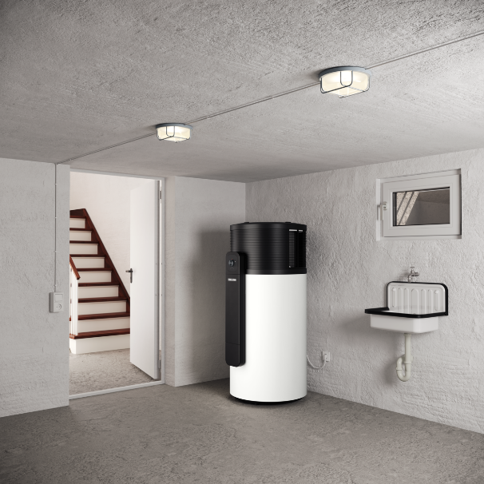 |  | Die neue Warmwasser-Wärmepumpe WWK-I Plus aus dem Hause Stiebel Eltron lässt sich nicht nur äußerst komfortabel bedienen, sie überzeugt auch mit hoher Effizienz und einem flüsterleisen Betrieb.

Bild 1:
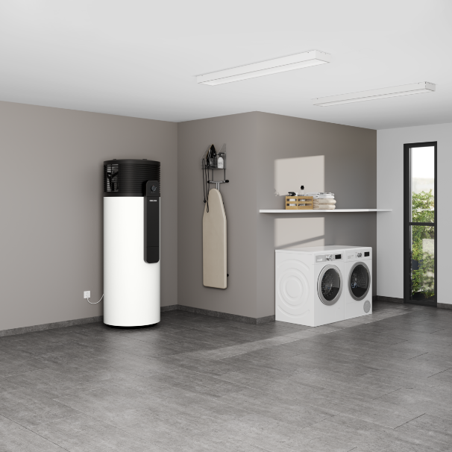 |  | Die neue Warmwasser-Wärmepumpe arbeitet mit dem natürlichen Kältemittel Propan (R290).
Bei Bedarf kontaktieren Sie bitte folgende Ansprechpartner
Ansprechpartner Wirtschaftspresse:  econNEWSnetwork  Carsten Heer  Tel.: +49 (0) 40 822 44 284  redaktion@econ-news.de | Ansprechpartner Fachpresse:  riba:businesstalk  Michael Beyrau  Tel.: +49 (0) 261-963 757-27  mbeyrau@riba.eu  Julia Klingauf  Tel.: +49 (0) 261-963 757-187  jklingauf@riba.eu | Ansprechpartner STIEBEL ELTRON:  Henning Schulz  Leiter Unternehmenskommunikation  Tel.: +49 (0) 55 31 / 70 29 56 85  henning.schulz@stiebel-eltron.de

